**1、创建数据库**



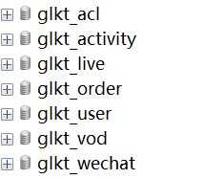

**2、启动内网穿透**

**（1）两个隧道都需要启动**

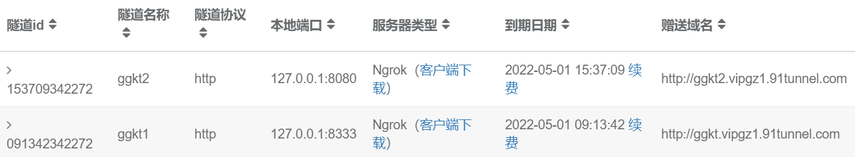

**（2）隧道id**

153709342272

091342342272

**（3）启动**

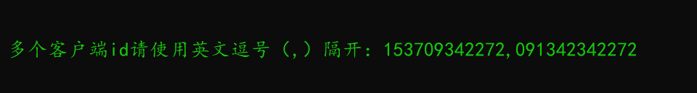

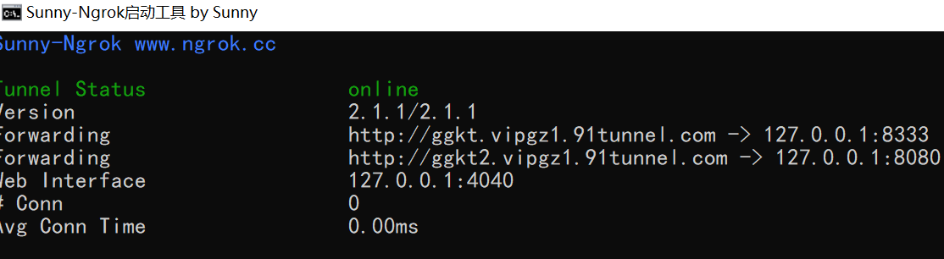

**3、启动nacos**

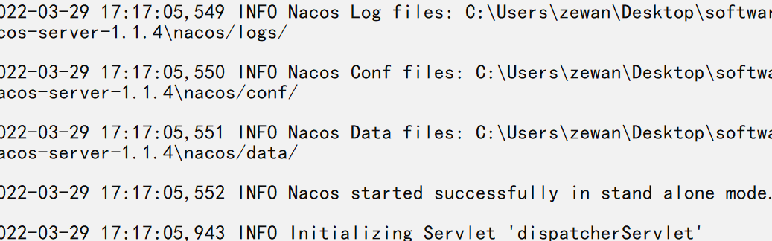

**4、后端服务启动**

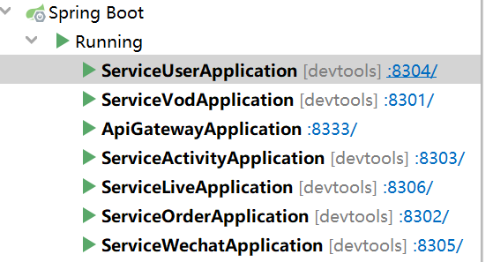

**5、前端启动-管理员系统**



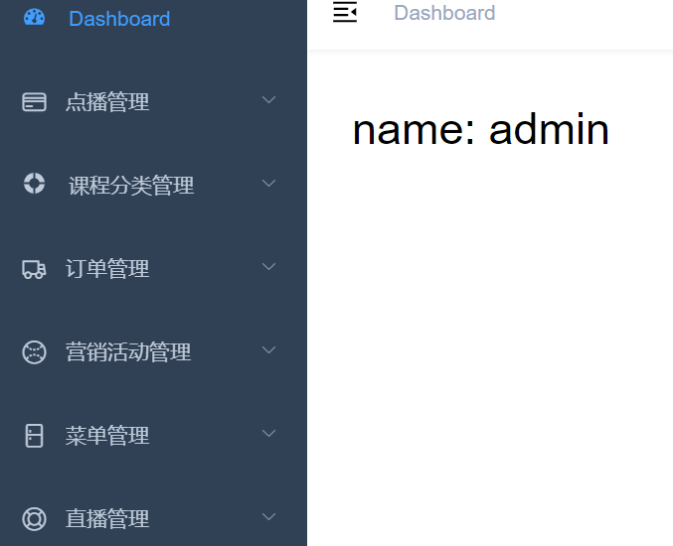

**6、前端启动-公众号界面**

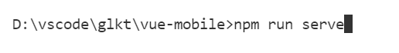

**7、关注微信公众号测试号**

（1）公众号测试号：支付功能无法测试，授权功能有些问题，需要使用正式号才可以测试

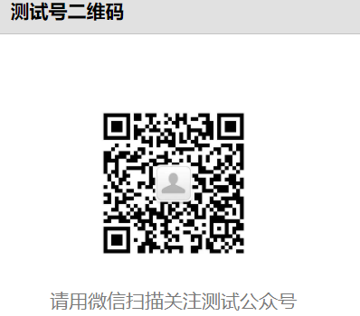

**（2）可以使用手机直接测试，或者安装pc端微信测试**

